Trần Văn Quyền
MSSV: 19574802010166
Lớp: 60K2 CNTT

Các thư viện cần cài đặt:
Opencv


Pyzbar
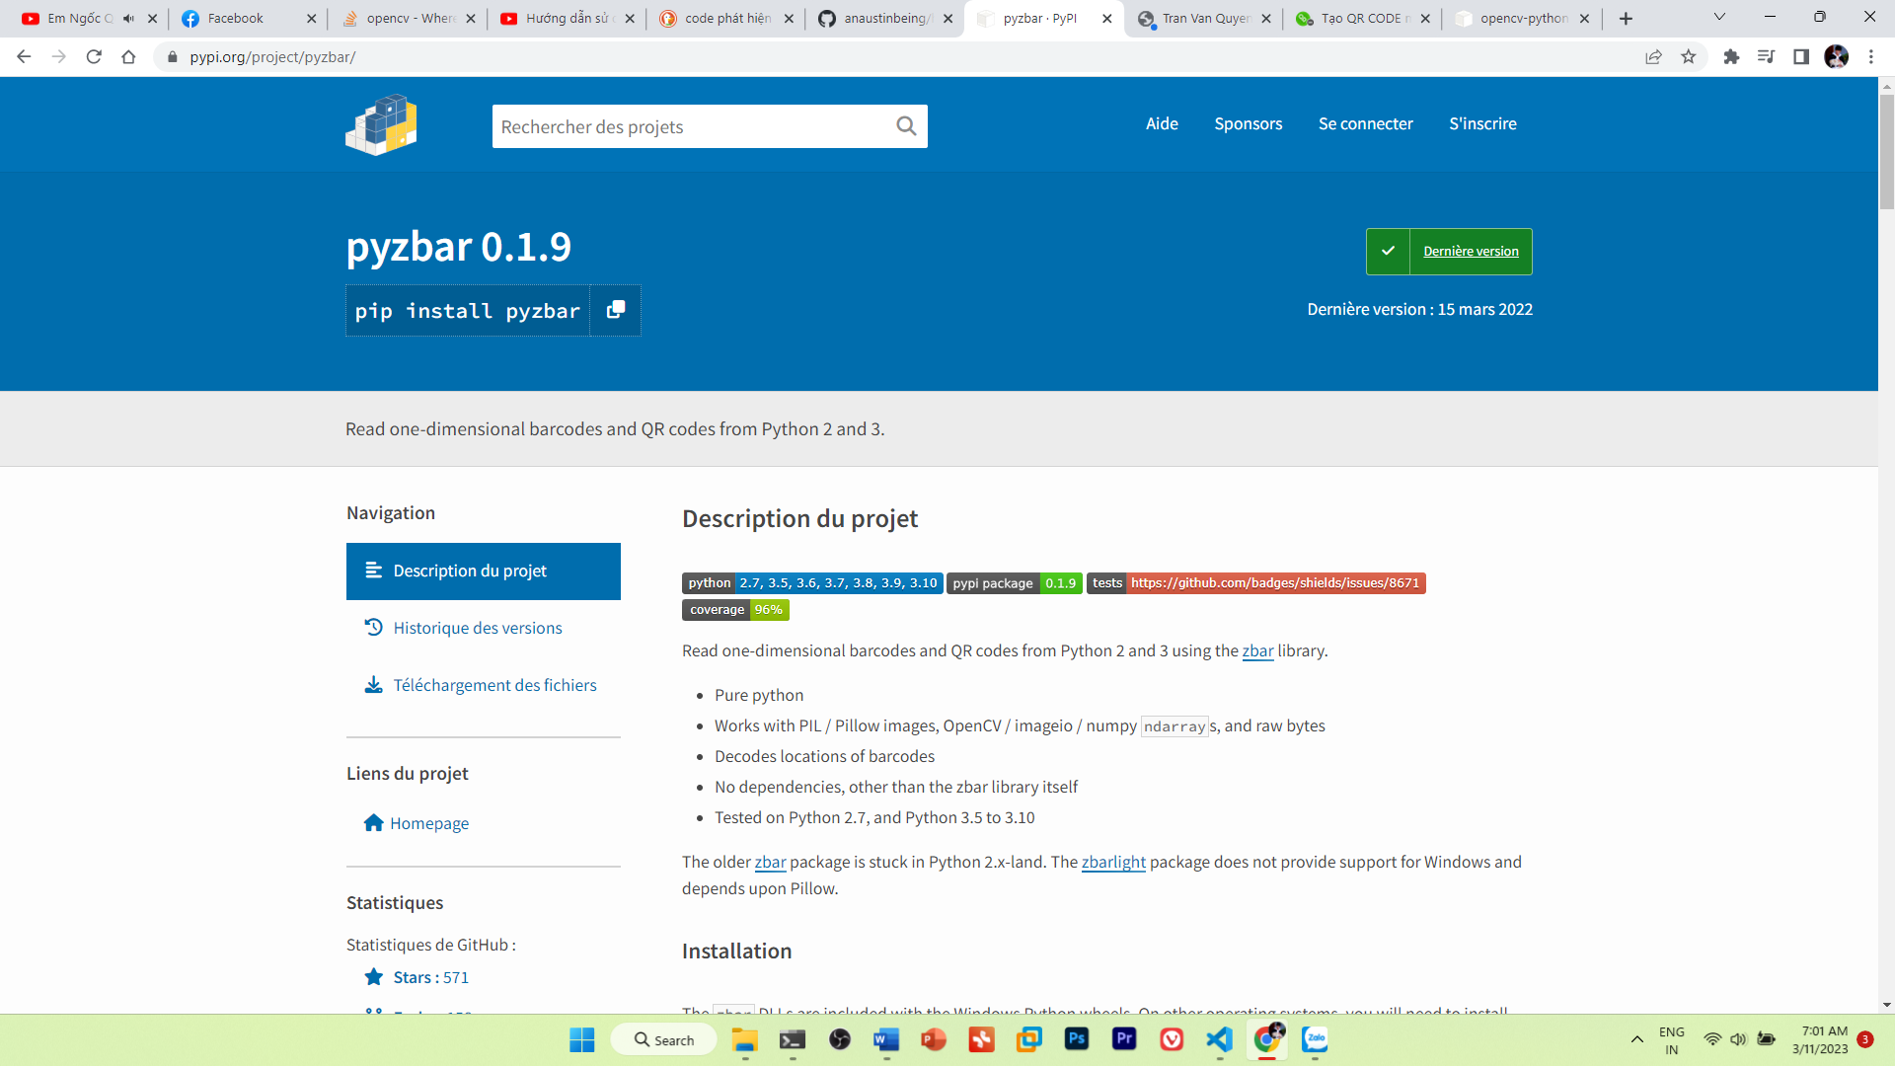

Tải File Haar-cascade-files
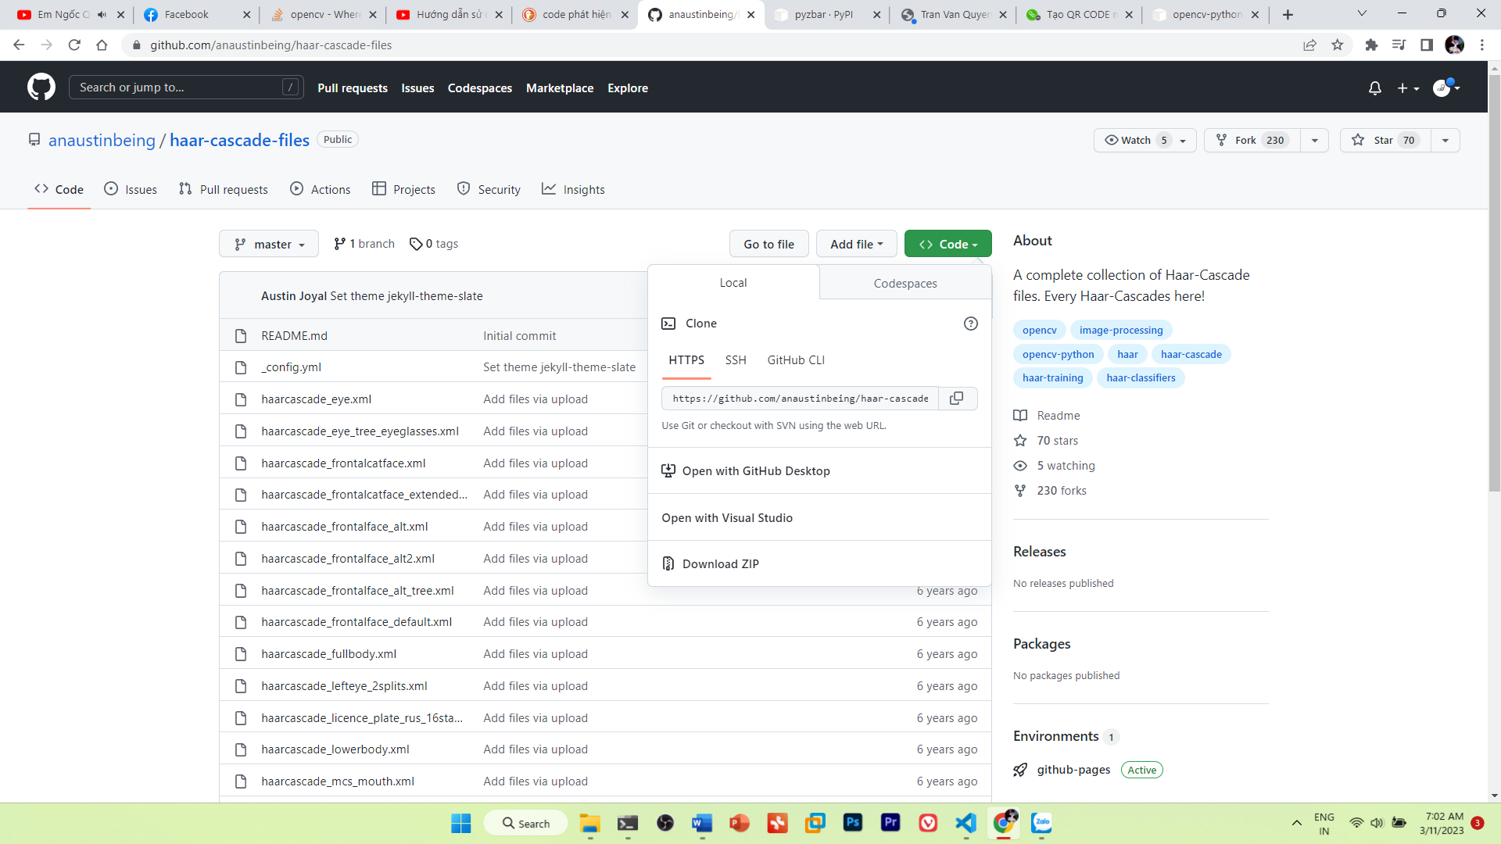
Câu1: Phát hiện khuôn mặt
import cv2
face_cascade = cv2.CascadeClassifier('D:\\Tran Quyen\\Code\\Xu Ly Anh\\Nhan dien khuon mat\\haar-cascade-files\\haarcascade_frontalface_default.xml')
img = cv2.imread('D:\\Tran Quyen\\Document\\Image\\full.png')
gray = cv2.cvtColor(img, cv2.COLOR_BGR2GRAY)
faces = face_cascade.detectMultiScale(gray, scaleFactor=1.1, minNeighbors=5)
for (x, y, w, h) in faces:
cv2.rectangle(img, (x, y), (x+w, y+h), (0, 255, 0), 2)
cv2.imshow('img', img)
cv2.waitKey()

Giải Thích:
scaleFactor=1.1, minNeighbors=5
scaleFactor: Hệ số tỉ lệ giữa các cửa sổ quét. Giá trị mặc định là 1.1, mỗi cửa sổ tiếp theo sẽ lớn hơn 110% so với cửa sổ trước đó.

minNeighbors: Là số lượng khuôn mặt tối thiểu phải có trong các cửa sổ kế tiếp để xác định rằng khuôn mặt đó là một khuôn mặt chính xác. Nếu giá trị quá nhỏ, việc phát hiện khuôn mặt sẽ không chính xác. Nếu giá trị quá lớn, các khuôn mặt nhỏ hoặc bị che khuất sẽ không được phát hiện.

for (x, y, w, h) in faces:
x, y, w, h trong vòng lặp for tương ứng với toạ độ x, y của góc bên trái, chiều rộng, chiều cao của hình chữ nhật

cv2.rectangle(img, (x, y), (x+w, y+h), (0, 255, 0), 2)
cv2.rectangle để vẽ một hình chữ nhật bao quanh khuôn mặt
img: ảnh mà hình chữ nhật sẽ được vẽ lên.
(x, y): tọa độ của góc trên bên trái của hình chữ nhật.
(x+w, y+h): tọa độ của góc dưới bên phải của hình chữ nhật.
(0, 255, 0): màu của hình chữ nhật (màu xanh lá cây).
2: độ dày của đường vẽ.

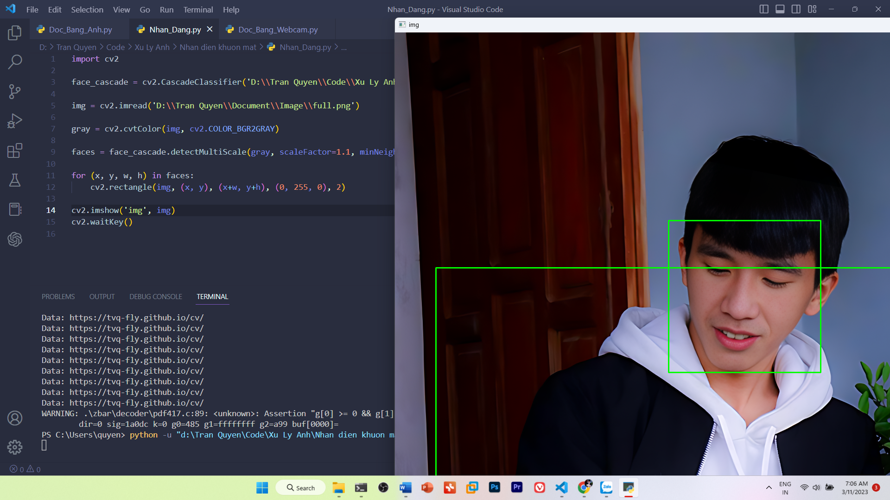

Câu 2: A. Đọc mã QRCode bằng ảnh
import cv2
import numpy as np
import pyzbar.pyzbar as pyzbar
image = cv2.imread('D:\Tran Quyen\Document\Image\code.png')
gray = cv2.cvtColor(image, cv2.COLOR_BGR2GRAY)
decoded_objects = pyzbar.decode(gray)
for obj in decoded_objects:
print("Data:", obj.data)
pts = np.array([obj.polygon], np.int32)
pts = pts.reshape((-1,1,2))
cv2.polylines(image,[pts],True,(0,255,0),3)
cv2.imshow("QR Code Image", image)
cv2.waitKey(0)

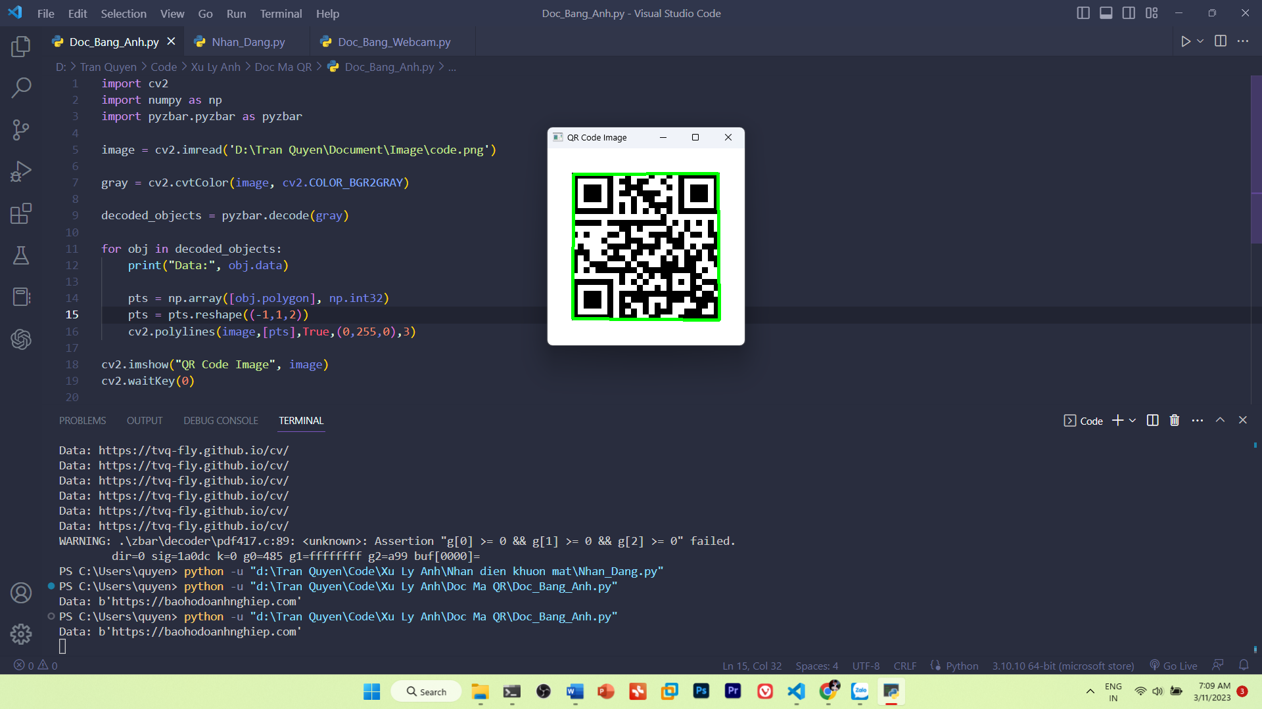
B. Đọc mã QRCode bằng Webcam
import cv2
import numpy as np
import pyzbar.pyzbar as pyzbar
cap = cv2.VideoCapture(0)
while True:
_, frame = cap.read()
gray = cv2.cvtColor(frame, cv2.COLOR_BGR2GRAY)
decoded_objects = pyzbar.decode(gray)
for obj in decoded_objects:
print("Data:", obj.data.decode('utf-8'))
rect = obj.rect
cv2.rectangle(frame, (rect.left, rect.top), (rect.left + rect.width, rect.top + rect.height), (0, 255, 0), 2)
cv2.imshow('frame', frame)
if cv2.waitKey(1) & 0xFF == ord('q'):
break
cap.release()
cv2.destroyAllWindows()
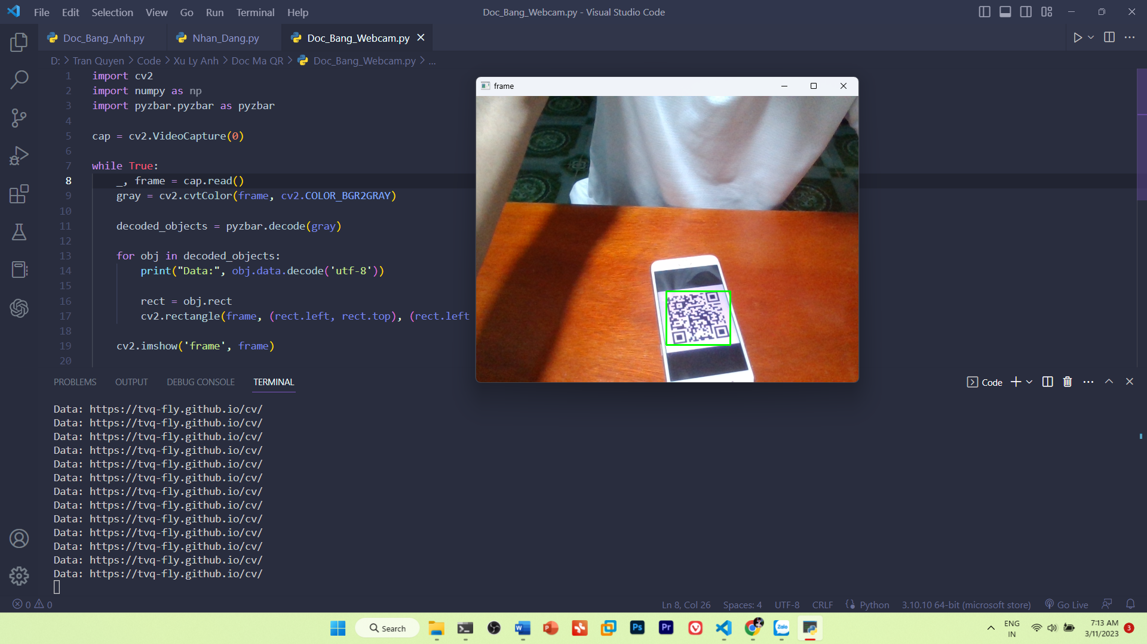

C. Đọc mã BarCode bằng ảnh
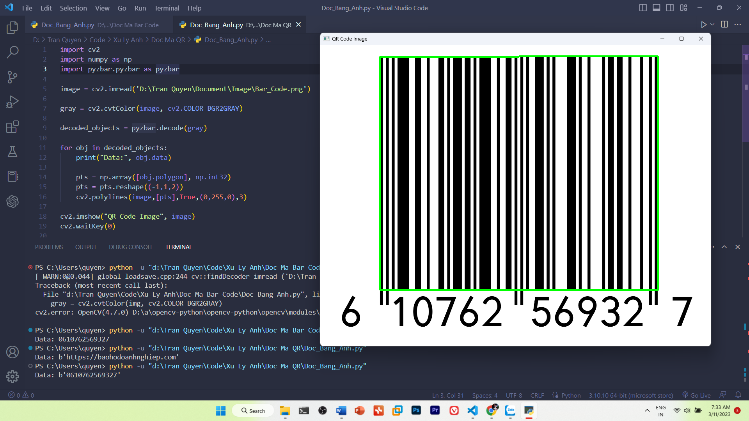
D. Đọc mã BarCode bằng Webcam
